绝密 ★ 考试结束前
浙江省2013年10月高等教育自学考试
建筑工程项目管理试题
课程代码：02658
请考生按规定用笔将所有试题的答案涂、写在答题纸上。
选择题部分
注意事项：
1. 答题前，考生务必将自己的考试课程名称、姓名、准考证号用黑色字迹的签字笔或钢笔填写在答题纸规定的位置上。
2. 每小题选出答案后，用2B铅笔把答题纸上对应题目的答案标号涂黑。如需改动，用橡皮擦干净后，再选涂其他答案标号。不能答在试题卷上。

一、单项选择题(本大题共10小题，每小题2分，共20分)
在每小题列出的四个备选项中只有一个是符合题目要求的，请将其选出并将“答题纸”的相应代码涂黑。错涂、多涂或未涂均无分。
1.“代建制”中，“组织工程竣工验收和移交”是_____的职责。
A.投资公司 B.政府主管部门
C.工程管理公司 D.使用单位
2.“适用于小型的、专业性较强、不需涉及众多部门的施工项目”的施工项目组织形式是
A.工作队式 B.部门控制式
C.矩阵式 D.事业部式
3.划分施工段应尽量使各段工程量相等或者大致相等，其相差幅度不宜超过_____，以便使施工连续、均衡、有节奏地进行。
A.5% B.10%
C.15% D.20%
4.某两层现浇钢筋混凝土结构工程，其主体工程可分解为：支模板、扎钢筋、浇混凝土三个施工过程，其流水节拍均为2天，第一层浇完混凝土需养护2天后才能进行第二层的施工，若组织全等节拍流水施工，则流水工期为_____天。
A.14 B.16
C.18 D.20
5.关于单代号网络图与双代号网络图，以下说法不正确的是
A.单代号网络图中，工作之间的逻辑关系容易表达，且不用虚箭线，故绘图较简单
B.双代号网络图中，任意一条实箭线都既占用时间又消耗资源
C.双代号网络图中，虚箭线是实际工作中并不存在的一项虚拟工作，故它既不占用时间，也不消耗资源
D.单代号网络图中的箭线表示紧邻工作之间的逻辑关系，既不占用时间，也不消耗资源
6.某工程的双代号网络计划如题6图所示，若T_{p}=T_{C},则工作G的总时差为
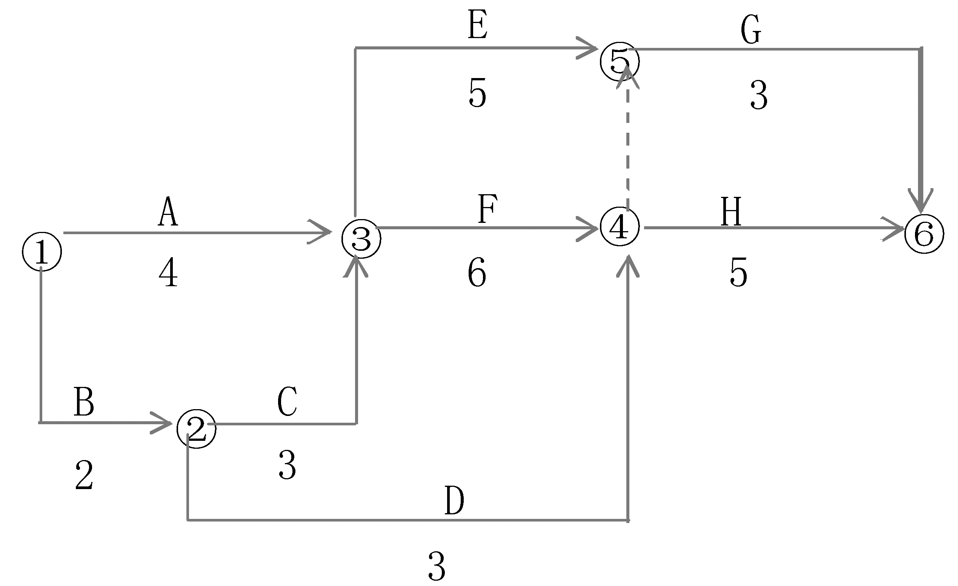
题6图
A.2 B.3
C.6 D.0
7.下列选项中，不属于施工组织总设计的编制内容的是
A.工程概况 B.项目管理体系和施工部署
C.施工总进度计划 D.施工总平面布置图
8.以下选项中，不属于单位工程施工平面图的设计质量评价指标的是
A.降低成本率 B.施工用地面积及施工占地系数
C.施工场地利用率 D.临时设施投资率
9.不属于施工准备阶段的质量控制的内容涉及范围的是
A.质量教育和培训 B.技术交底
C.设计交底和图纸审核的质量控制 D.采购和分包质量控制
10.根据《建设工程质量管理条例》第40条规定，_____的最低保修期限为5年。
A.供热与供冷系统 B.电气管线
C.屋面防水工程 D.装修工程
二、多项选择题(本大题共8小题，每小题2分，共16分)
在每小题列出的五个备选项中至少有两个是符合题目要求的，请将其选出并将“答题纸”的相应代码涂黑。错涂、多涂、少涂或未涂均无分。
11．工程项目是项目中数量最大的一类，按管理者的不同分为_____等。
A.建筑工程项目 B.建设项目
C.公路工程项目 D.水电工程项目
E.施工项目
12.项目经理部的组织形式应根据施工项目的_____确定。
A.规模 B.结构复杂程度
C.专业特点 D.人员素质
E.地域范围
13.流水施工的主要参数，按其性质的不同，一般可以分为工艺参数、空间参数和时间参数三种类型。以下属于时间参数的是
A.施工过程数 B.施工段数
C.流水节拍 D.流水步距
E.流水施工工期
14.某工程的双代号网络计划如题14图所示，则该计划中的关键工作有
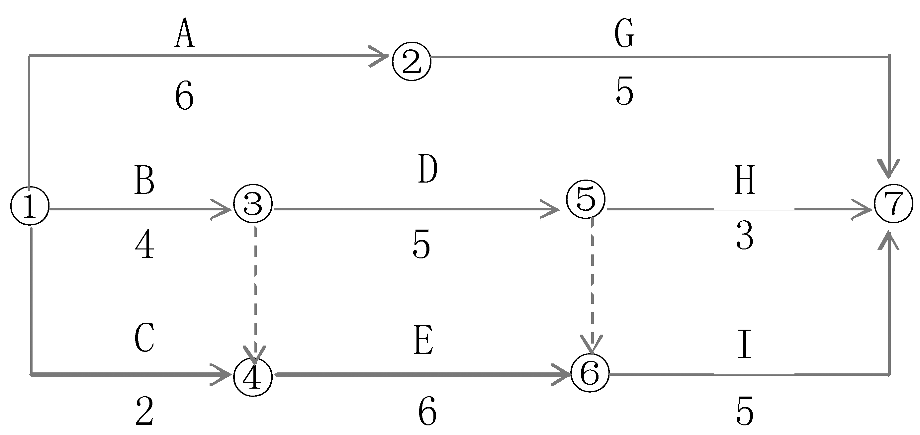
题14图
A.工作C B.工作B
C.工作E D.工作I
E.工作D
15.总体施工准备中的技术准备包括
A.施工现场生产、生活等临时设施准备
B.施工过程所需要技术资料的准备
C.施工方案编制计划
D.材料堆放场规划
E.试验检验及设备调试工作计划
16.施工方案的指定对象包括
A.主要单位工程 B.主要分部（分项）工程
C.脚手架工程 D.起重吊装工程
E.临时用水用电工程
17.以下选项中，属于技术管理基础工作的是
A.建立健全技术管理体系 B.提高技术人员和职工素质
C.技术问题处理 D.制定技术管理制度
E.技术经济分析与评价
18.根据《建设工程质量管理条例》第40条规定，_____的最低保修期限为设计文件规定的该工程的合理使用年限。
A.房屋建筑的屋面工程 B.基础设施工程
C.房屋建筑的地基基础工程 D.房屋建筑的主体结构工程
E.装修工程
三、判断题（本大题共10小题，每小题1分，共10分）
判断下列各题，在答题纸相应位置正确的涂“A”，错误的涂“B”。
19.每个阶段投资控制的重要性不一样。越是前期，投资控制越重要。
20.施工组织设计由项目技术负责人主持编制，可一次编制和审批，也可根据需要分阶段编制和审批。
21.施工过程间隙不仅影响施工段的划分，还影响流水施工工期。
22.无节奏流水施工中，各个施工过程在各个施工段上的流水节拍彼此不完全相等。
23.在双代号网络图中，虚箭线既不占用时间，也不消耗资源。
24.工作总时差等于其最迟完成时间减去最早完成时间。
25.职工宿舍一般宜设在全工地入口处，并避免设在低洼潮湿地。
26.当设备基础的埋置深度大于厂房柱基础的埋置深度时，则厂房柱基础和设备基础应同时施工。
27.当采用时标网络计划时，可以用“实际进度前锋线”记录实际进度，在记录日期右方的点，表示延误进度，在记录日期左方的点，表示提前完成进度计划。
28.由于施工单位的责任或者施工质量造成的问题，属于工程质量保修范围。
非选择题部分
注意事项：
用黑色字迹的签字笔或钢笔将答案写在答题纸上，不能答在试题卷上。

四、填空题（本大题共10小题，每小题2分，共20分）
29.工程项目组织管理，是指为实现工程项目组织职能而进行的组织系统的_____、建立、_____和调整。
30.代建单位是中介组织，是法人单位，其收益办法是收取代理费或咨询费，从节约的投资中提成。其工作性质是_____和_____。
31._____是施工项目组织中的核心问题。_____是组织力形成的重要因素。
32.大型项目的项目经理必须由具有_____执业资格的人员担任，管理人员中的高级职称人员不应低于_____。
33.有节奏流水施工是指在组织流水施工时，每一个施工过程在各个施工段上的流水节拍都各自相等的流水施工，它分为_____流水施工和_____流水施工。
34.在双代号网络图中，虚箭线一般起着工作之间的联系、_____和_____三个作用。
35.总体施工准备包括技术准备、_____和_____。
36.施工重点和施工难点分析应包括_____和_____两个方面。
37.总进度目标分解可按单位工程分解为_____分目标，可按承包的专业分解为_____分目标，也可按年、季、月计划期分解为时间目标。
38.建筑工程安全生产管理必须坚持_____，_____的方针，建立健全安全生产的责任制度和群防群治制度。
五、简答题（本大题共4小题，每小题6分，共24分）
39.简述项目的概念及特征。
40.简述施工项目管理规划大纲的内容。
41.简述施工组织总设计的主要内容。
42.简述建筑业企业应建立的安全生产管理制度。
六、计算分析题（本大题10分）
43.将某工程项目分解为甲、乙、丙、丁4个施工过程，在组织施工时将平面上划分为4个施工段，各施工过程在各个施工段上的流水节拍如表43所示。
某工程各施工过程的流水节拍（单位：天） 表43
施工过程 | 施工段
施工过程 | Ⅰ | Ⅱ | Ⅲ | Ⅳ
甲 | 2 | 4 | 3 | 2
乙 | 3 | 4 | 3 | 3
丙 | 3 | 4 | 4 | 4
丁 | 3 | 4 | 4 | 2
问题：（1）本工程宜组织何种流水施工方法？（1分）
（2）确定流水步距。（6.5分）
（3）计算本工程的流水施工工期。（2.5分）

